人 教 版 物 理 八 年 级 上 学 期
期 末 测 试 卷
学校________
班级________
姓名________
成绩________
一、填空题
1. 如图所示,物体的长度是_______cm,停表的读数是_______s。
2. 2018 年11 月6 日的珠海航展上,我国自主研制的大型运输机Y-20一飞冲天,万众瞩目。飞机起飞后,以
座舱内的飞行员为参照物,飞机是_______的（选填“运动”或“静止”）；飞机下降时,以飞机为参照物,
地面是________运动的（选填“向上”或“向下”）。
3. 如图所示,海洋动物质量越大,其叫声就越有力而低沉。甲、乙两曲线分别是科考船声呐系统收集的500kg
的海豚和100t 的蓝鲸叫声的波形图,蓝鲸叫声的音调比海豚_____（选填“高”或“低”）,蓝鲸叫声的响
度比海豚_____（选填“大”或“小”）,
4. 在期末考试的考场上,随着铃声的响起,同学们开始了紧张的考试,这说明声音可以传递______；花样游
泳运动员,能潜在水中听到音乐而舞蹈,说明_____能够传声。
5. 中国科学家屠呦呦获得 2015 年生理医学诺贝尔奖,这是中国在科学领域获得的诺贝尔 首奖,具有突破
性的意义．她回忆当年带领课题小组实验尝试加热青蒿水溶液使其沸腾,从 而去除水份以提取药物,做了大
量实验但并没有发现有效结果．她猜想：可能在高温的情况 下,破坏了青蒿里面的有效成分,于是改为乙醚
提取．最终成功地从青蒿乙醚溶液中提取出有效物质,命名为青蒿素．
（1）青蒿素的提取是利用乙醚的____________ （选填“熔点”或“沸点”）较低．
（2）我们可以取一支大注射器,拉动活塞使注射器里吸进一些乙醚,用橡皮帽把注射器的 小孔堵住,向外拉
动活塞,注射器里的液态乙醚慢慢消失,这是一种_______现象（填物态 变化名称）；然后反向推动活塞,观
察到慢慢会有液态乙醚出现,这表明用___________方法 可以使气体液化．
6. 在期末考试的考场中,同学们能从不同方向看到监考老师在黑板上所写的“本场考试科目：×××,考试
时间：××——××”等提示语,这是因为黑板发生了____反射的缘故。
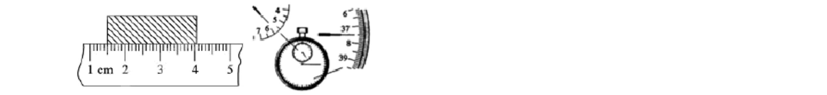

7. 如图,一个身高 1.6m 的同学站在镜前 1m 处,镜中的像与镜面相距____m。当人向远离镜面的方向移动5
米时,他在镜中的像的大小将_____（选填“变大”、“变小”或“不变”）。
8. 无人机利用携带的焦距一定的微型摄像机进行航拍,来自地面景物的光通过摄像机镜头,会聚在感光晶片
上,形成倒立、________(选填“放大”或“缩小”)的实像；当无人机上升时,需________(选填“增大”或“减小”)
镜头与感光晶片间的距离,才能拍摄到清晰的画面．
9. 每一个物理量都表示一定的物理意义。如：速度是表示_________的物理量,温度是表示_________的物
理量,质量是表示___________的物理量,密度是表示由某种物质组成的物体,其________的物理量。
二、选择题
10. 关于参照物的选择,下列说法正确的是（
）
A. 必须选择地面上静止不动的物体,才能作为参照物
B. 对于同一物体,即使选择的参照物不同,运动和静止的情况也是相同的
C. 参照物可以任意选择,但所选参照物不同,运动和静止的情况可能不同
D. 以上说法都不对
11. 下列四个速度的数值中,速度最快的是（
A. 600m/min B. 54km/h
12. “谁家玉笛暗飞声,散入春风满洛城。”诗人能听出笛声是根据声音的（
A. 音调不同 B. 响度不同 C. 频率不同
）
C. 10m/s
D. 400cm/s
）
D. 音色不同
01
^{150dB}的警示音、语音等声波,主
13. 如图所示．“海巡 ”轮配备有强声设备,可遥控定向远距离发射高达
要用于对付海盗等人员．根据以上信息,下列说法中错误的是
A. 声波具有能量
B. 声波定向发射器的喇叭状外观可以减少声音分散,增大响度
C. 护航官兵佩戴耳罩是为了在人耳处减弱噪声
D. 强声设备发出的声波是次声波
14. 许昌冬天的早晨,自来水龙头流出水的温度最接近（
）
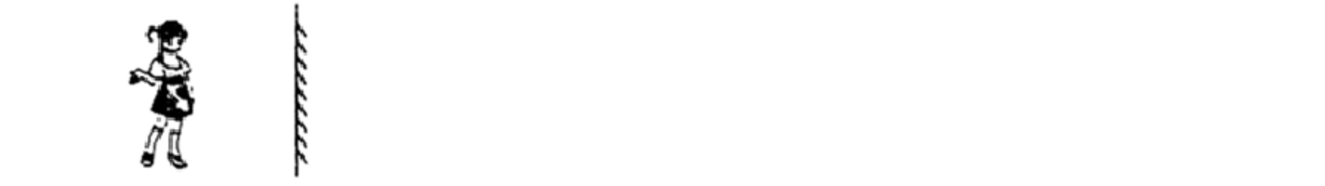

A. 5℃
B. 20℃
C. 30℃
D. 40℃
15. 中华诗词蕴含着丰富的物理知识,以下诗词中有关物态变化的分析正确的是
A. “露似真珠月似弓”,露的形成是液化现象,需要放热
B. “斜月沉沉藏海雾”,雾的形成是汽化现象,需要放热
C. “霜叶红于二月花”,霜的形成是凝华现象,需要吸热
D. “已是悬崖百丈冰”,冰的形成是凝固现象,需要吸热
16. 如图所示,两块完全相同的直角三角形玻璃砖A 和B 放置在同一水平面内,斜边平行且相距一定距离。
一条光线从空气中垂直于玻璃砖A的直角边向射入,从玻璃砖B的直角边射出,射出后的位置和方向可能是
图中的（ ）
A. 光线a
B. 光线b
C. 光线c
D. 光线d
17. 如图所示,在发光的灯泡附近放置一凸透镜,在远处的墙壁上出现了灯丝清晰的像。关于此像,下列说法
不正确的是（ ）
A. 像是倒立的
B. 像是缩小
C. 像是实像
D. 像比灯丝暗
18. 关于光的色散现象,下列说法不正确的是（ ）
A. 白光通过三棱镜后,传播方向发生改变
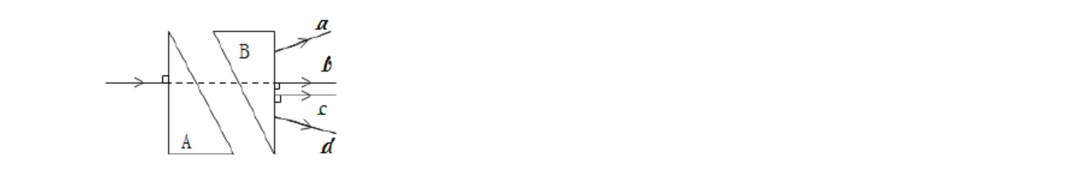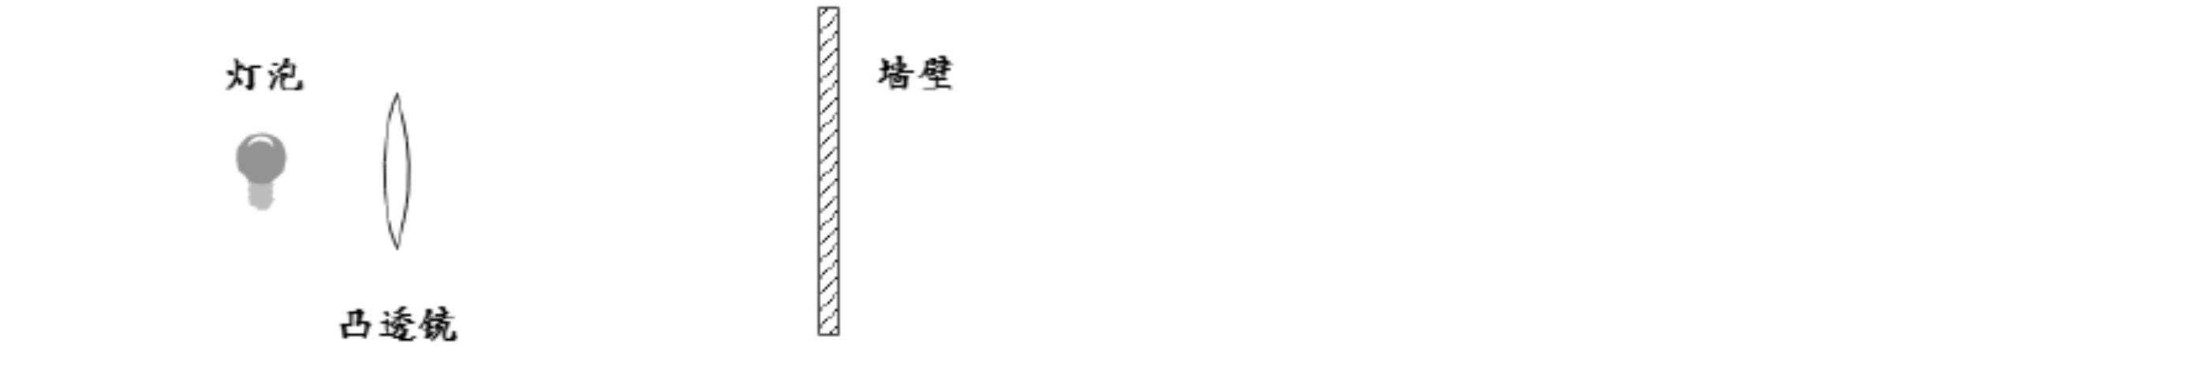

B. 色散现象表明,白光是复色光
C. 单色光通过三棱镜后,传播方向不会发生改变
D. 单色光通过三棱镜后,不会发生色散
19. 某物体放在凸透镜前12cm 处时,在光屏上得到了物体倒立、放大的清晰实像,则该凸透镜的焦距可能
是（ ）
A. 5cm
B. 9cm
C. 13cm
D. 17cm
20. 下列光学器材中,成像原理相同的一组是（ ）
A. 放大镜与照相机
B. 投影仪与电影放映机
C. 照相机与摄像机
D. 近视眼镜与放大镜
21. 下列说法正确的是（ ）
A. 一杯水结成冰后,体积变大,质量变大
B. 玻璃杯打碎后,形状发生了变化,质量没变
C. “玉兔号”月球车从地球到月球后,质量变小
D. 1kg 铁比2kg 棉花质量小
三、作图题
22. 如图,平面镜前有一发光点S,从S 点发出的一条光线经平面镜反射后经过A 点,请根据平面镜成像的特
点,完成光路图。
（
）
23. 在画光路图时,为了减小作图误差,凸透镜可用图甲表示,O点是光心,F 为其焦点。请根据凸透镜对光
折射规律,在下图中画出物体通过凸透镜所成的像。
（
）
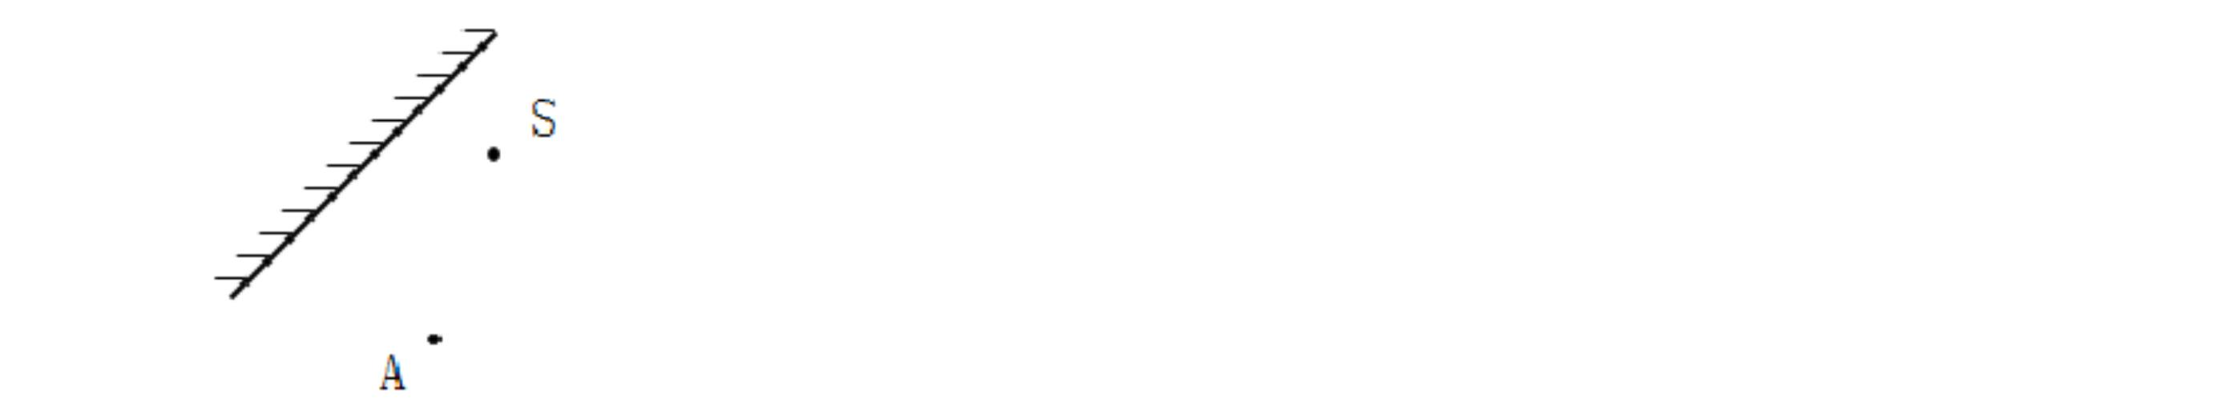

四、实验探究题
24. 杨老师上课时拿了个水晶球,让同学们透过水晶球看远处的建筑物成的倒立像（如图1 所示）,引起同
学们对凸透镜成像的兴趣。为此让同学们探究“凸透镜成像的规律”。老师给他们准备了凸透镜、凹透镜、
光屏、蜡烛、光具座各一个,火柴盒：
(1)小王同学在挑选透镜时,把两个透镜甲、乙分别正对太阳光,在光屏上出现了如图 2 甲所示的光斑,你认
为他应该选择______透镜进行实验（选填“甲”或“乙”）；
(2)小王同学在实验中发现在光屏上呈现 烛焰的像偏上（如图丙所示）,是因为忽略了一个操作步骤：这
一步骤应是______________；
的
(3)如图 3 所示,是小王同学通过实验得到的凸透镜的像距v 与物距 u 的关系图像,由图像可知凸透镜的焦距
是____cm；
(4)同组的小李同学有点儿调皮。当光屏上呈现烛焰清晰的像后,小李同学用白纸把透镜的下半部分遮住了,
则光屏上的像将_______（选填“变得不完整”、“仍然完整且无其它变化”或“仍然完整但亮度变弱”）；
(5)实验后,同组的小张同学取下自己所带的眼镜,放在蜡烛和凸透镜之间靠近凸透镜的位置,光屏上原来清
晰的像变得模糊了,他将光屏向靠近透镜的方向移到一段距离后,原来模糊的像又变清晰了,则该同学所带
的眼镜是________眼镜（选填“近视”或“远视”）。
25. 小丁同学旅游时在长江边捡到了一块美丽 雨花石,她测量雨花石密度的实验操作是按如下步骤进行
的：
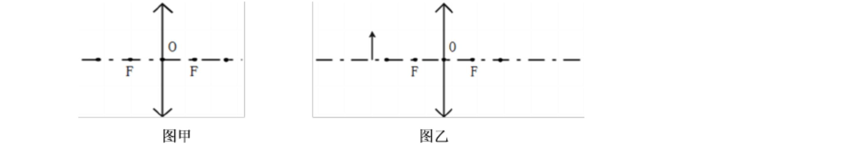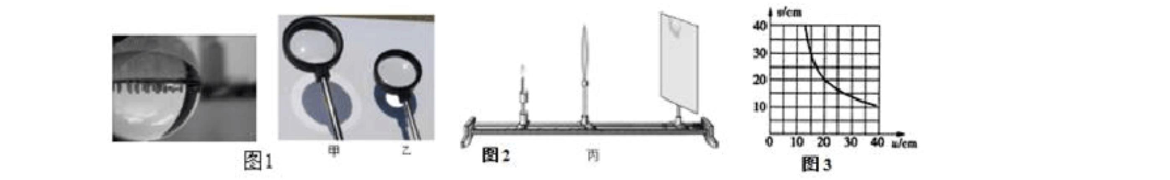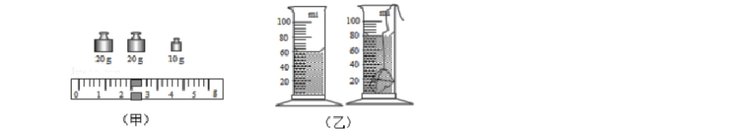

(1)用已经调节平衡的天平测量石块的质量,测量时应将______（选填“石块”或“砝码”）放在天平的右
盘内；
(2)若加减砝码的方式不能使天平平衡,则应该调节________________；
(3)天平平衡后,盘内砝码情况及游码位置如图甲所示,则该石块的质量为_______g；
(4)然后用量筒和水测量石块的体积,石块放入量筒前后,量筒内水面高度变化情况如图乙所示,则该石块的
密度为_________g/cm ；
3
(5)本实验中系着石块的线会使测量的密度结果比真实值_______（选填“大”、“于”或“相等”）；
(6)完成上述测量后,他还想测量手边的一瓶牛奶的密度。但是不小心把量筒打破了,于是他又找了两个完全
相同的小烧杯,适量的水,设计了如下实验步骤,请你补充完整：
①调节好天平,用天平测出空烧杯的质量 ；
m
0
②将一个烧杯装满水,用天平测出烧杯和水的总质量 ；
m
1
③用另一个烧杯装满牛奶,用天平测出_____________________________；
④根据测得的物理量和已知物理量 ρ ,求出该牛奶的密度：ρ=____________。
水
五、综合应用题
26. 某同学为了测量空气的温度,用步枪在距离绝壁 605 米远处的位置开枪,用仪表测得从枪响到听到回声
的时间为 3.5s,那么当时空气的温度大约是多少?（空气中不同温度下的声速如表所示）
空气
温度
空气中
的声速
0℃
331m/s
340m/s
346m/s
15℃
25℃
27. 今年 稻谷丰收了,小红想测算谷子的多少。她测量家中长方体粮仓的内径是长3m、宽 2.5m,平整地
装了 2m 深谷子。她找到一个 10L 塑料水桶,装一满桶谷子,测得谷子质量为 13.4kg。求：
(1)小红所测稻谷的密度；
(2)小红家仓中的稻谷大约是少吨?
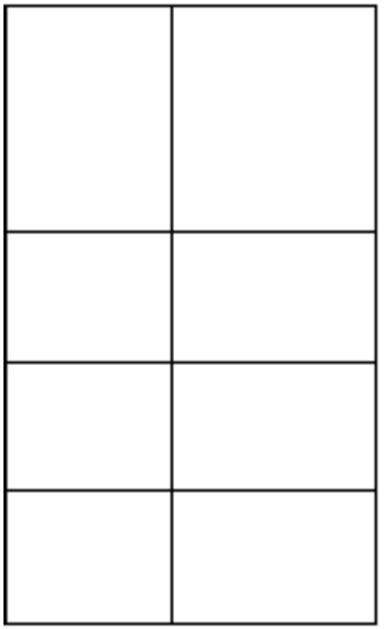

答案与解析
一、填空题
1. 如图所示,物体的长度是_______cm,停表的读数是_______s。
【答案】
【解析】
(1). 2.55
(2). 337.5
【详解】[1]由图知道,刻度尺上 1cm 之间有 10 个小格,即刻度尺的分度值 1mm；物体左侧与 1.50cm 刻度线
对齐,右侧与 4.00cm 对齐,所以物体的长度为
L=4.00cm -1.50cm=2.55cm
[2]在停表的中间表盘上,1min 中间有两个小格,所以一个小格代表 0.5min,指针在“5”和“6”之间,偏向
“6”一侧,所以分针指示的时间超过 5 分半钟；在停表的大表盘上,1s 之间有 10 个小格,所以一个小格代表
0.1s,指针在刻度 37.5 后一格位置处,所以秒针指示的时间为 37.5s,即停表的读数为
5min37.5s=337.5s
2. 2018 年 11 月 6 日 珠海航展上,我国自主研制的大型运输机 Y-20一飞冲天,万众瞩目。飞机起飞后,以
座舱内的飞行员为参照物,飞机是_______的（选填“运动”或“静止”）；飞机下降时,以飞机为参照物,
的
地面是________运动的（选填“向上”或“向下”）。
【答案】
【解析】
(1). 静止
(2). 向上
【详解】[1]飞机起飞后,以座舱内的飞行员为参照物,由于飞机与飞行员之间没有位置变化,所以是静止的。
[2]飞机下降时,飞机与地面间的距离在减小,所以,以飞机为参照物,地面是向上运动的。
3. 如图所示,海洋动物质量越大,其叫声就越有力而低沉。甲、乙两曲线分别是科考船声呐系统收集的500kg
的海豚和 100t 的蓝鲸叫声的波形图,蓝鲸叫声的音调比海豚_____（选填“高”或“低”）,蓝鲸叫声的响
度比海豚_____（选填“大”或“小”）,
【答案】
【解析】
(1). 低
(2). 大
【详解】[1]音调跟频率有关,频率越高,音调越高；由图知道,蓝鲸声音的频率比海豚的频率低（相同时间内

振动的次数少）,所以,蓝鲸叫声的音调比海豚低。
[2]响度指声音的强弱或大小,与振幅和距离有关,振幅越大,响度越大。由图象知道,乙的振幅大,所以,蓝鲸
叫声的响度比海豚大。
4. 在期末考试的考场上,随着铃声的响起,同学们开始了紧张的考试,这说明声音可以传递______；花样游
泳运动员,能潜在水中听到音乐而舞蹈,说明_____能够传声。
【答案】
【解析】
(1). 信息
(2). 液体
【详解】[1]考试钟声敲响后,通过空气传到同学们的耳朵,同学们开始紧张的考试,这说明声音传递的是信
息。
[2]花样游泳运动员能潜在水中听到音乐而舞蹈,说明液体能够传声。
5. 中国科学家屠呦呦获得 2015 年生理医学诺贝尔奖,这是中国在科学领域获得的诺贝尔 首奖,具有突破
性的意义．她回忆当年带领课题小组实验尝试加热青蒿水溶液使其沸腾,从 而去除水份以提取药物,做了大
量实验但并没有发现有效结果．她猜想：可能在高温的情况 下,破坏了青蒿里面的有效成分,于是改为乙醚
提取．最终成功地从青蒿乙醚溶液中提取出有效物质,命名为青蒿素．
（1）青蒿素的提取是利用乙醚的____________ （选填“熔点”或“沸点”）较低．
（2）我们可以取一支大注射器,拉动活塞使注射器里吸进一些乙醚,用橡皮帽把注射器的 小孔堵住,向外拉
动活塞,注射器里的液态乙醚慢慢消失,这是一种_______现象（填物态 变化名称）；然后反向推动活塞,观
察到慢慢会有液态乙醚出现,这表明用___________方法 可以使气体液化．
【答案】
【解析】
(1). 沸点
(2). 汽化
(3). 压缩体积
【详解】(1)[2]根据题意：“尝试加热青蒿水溶液使其沸腾,从而去除水份以提取药物”,可见青蒿素的提取
是利用乙醚的沸点较低．
(2)[2][3]我们可以取一支大注射器,拉动活塞使注射器里吸进一些乙醚,用橡皮帽把注射器的 小孔堵住,向
外拉动活塞,注射器里的液态乙醚慢慢消失,液态变为气态,所以这是汽化现象；然后反向推动活塞,观察到
慢慢会有液态乙醚出现,这表明用压缩体积的方法 可以使气体液化．
6. 在期末考试的考场中,同学们能从不同方向看到监考老师在黑板上所写的“本场考试科目：×××,考试
时间：××——××”等提示语,这是因为黑板发生了____反射的缘故。
【答案】漫
【解析】
【详解】黑板表面较粗糙,平行光线入射到粗糙的黑板上,反射光线射向四面八方,进入不同方向的人的眼睛,
所以,不同方向的人们都能看到监考老师在黑板上所写的提示语。

7. 如图,一个身高 1.6m 的同学站在镜前 1m 处,镜中的像与镜面相距____m。当人向远离镜面的方向移动5
米时,他在镜中的像的大小将_____（选填“变大”、“变小”或“不变”）。
【答案】
【解析】
(1). 1
(2). 不变
【详解】[1]根据平面镜成像特点知道,物像到平面镜的距离相等,所以,当人到平面镜的距离是 1m 时,镜中的
像到平面镜的距离也是 1m。
[2]人在平面镜中成像大小和人的大小有关,跟人到平面镜的距离、平面镜的大小都没有关系,所以,当人向远
离镜面的方向移动 5 米时,他的像的大小不变。
8. 无人机利用携带的焦距一定的微型摄像机进行航拍,来自地面景物的光通过摄像机镜头,会聚在感光晶片
上,形成倒立、________(选填“放大”或“缩小”)的实像；当无人机上升时,需________(选填“增大”或“减小”)
镜头与感光晶片间的距离,才能拍摄到清晰的画面．
【答案】
【解析】
【分析】
(1). 缩小
(2). 减小
照相机是根据物距大于二倍焦距、像距在一倍焦距到二倍焦距之间,成倒立、缩小的实像的原理工作的,且凸
透镜成实像时,物远像近像变小。
【详解】摄像机的镜头相当于一个凸透镜,其成像的原理是：当物距大于二倍焦距时,凸透镜成倒立缩小的
实像；当物距增大时,像距减小,也就是当无人机高度上升时增大了物距,这时需减小镜头与感光晶片的距离,
才能拍摄到清晰的画面．
9. 每一个物理量都表示一定的物理意义。如：速度是表示_________的物理量,温度是表示_________的物
理量,质量是表示___________的物理量,密度是表示由某种物质组成的物体,其________的物理量。
【答案】
【解析】
(1). 物体运动快慢
(2). 冷热程度
(3). 物体所含物质多少
(4). 质量与体积之比
【详解】[1]速度是表示物体运动快慢的物理量。
[2]温度是表示物体 冷热程度的物理量。
[3]质量是表示物体所含物质多少的物理量。
[4]密度是表示由某种物质组成的物体,其质量与体积之比的物理量。
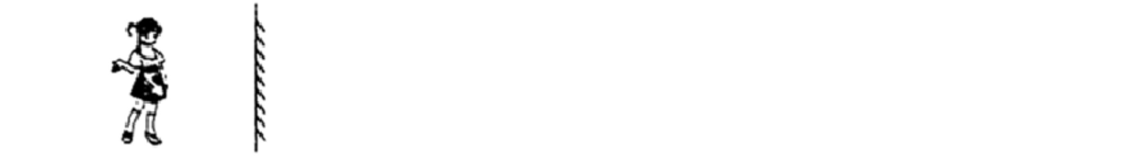
以上内容仅为本文档的试下载部分，为可阅读页数的一半内容。如要下载或阅读全文，请访问：https://d.book118.com/436150233222010030

